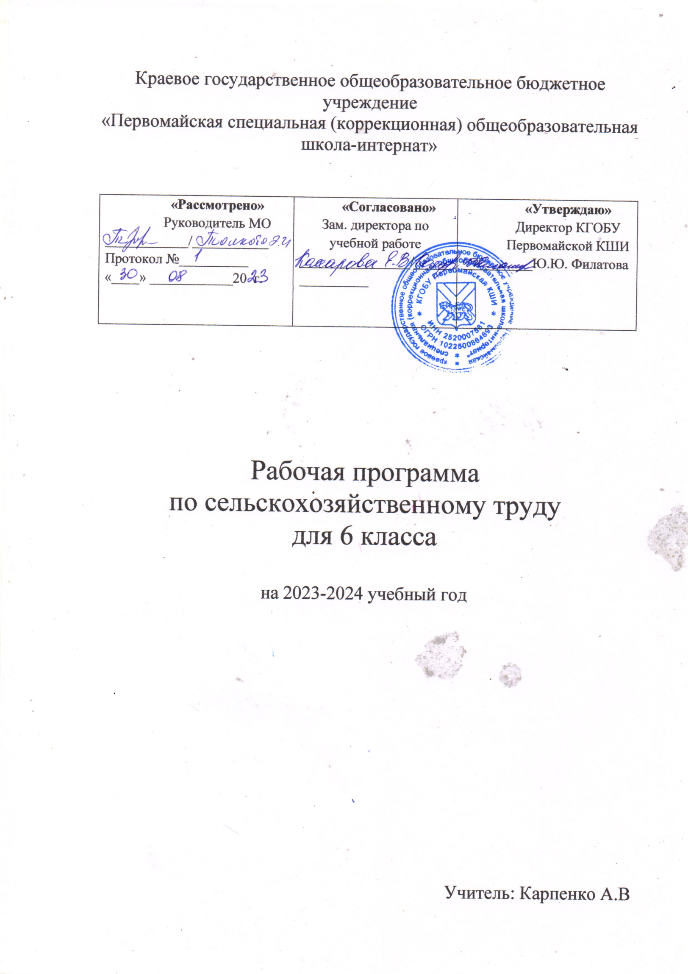

Пояснительная записка.
Исходными документами для составления рабочей программы учебного курса являются:
- Федеральный Закон «Об образовании в Российской Федерации» от 29.12.2012 №273-ФЗ (с изменениями и дополнениями);
- Федеральный государственный образовательный стандарт образования обучающихся с умственной отсталостью (интеллектуальными нарушениями) (утвержден Приказом Министерства образования и науки РФ от 19.12.2014. № 1599 «Об утверждении федерального государственного образовательного стандарта образования обучающихся с умственной отсталостью (интеллектуальными нарушениями)»;
- Санитарно-эпидемиологические требования к условиям и организации обучения и воспитания в организациях, осуществляющих образовательную деятельность по адаптированным основным общеобразовательным программам для обучающихся с ограниченными возможностями здоровья" СанПиН 2.4.2.3286-15 (утв.Постановлением Главного государственного санитарного врача РФ от 10 июля 2015 г. N 26)

- Постановление Правительства Республики Бурятия от 28 мая 2013 г. № 258 «Об утверждении Концепции развития инклюзивного образования в Республике Бурятия»;

- Санитарно-эпидемиологических требований к условиям и организации обучения и воспитания в организациях, осуществляющих образовательную деятельность по адаптированным основным общеобразовательным программам для обучающихся с ограниченными возможностями здоровья, утвержденными постановлением Главного государственного санитарного врача Российской Федерации от 10.07.2015 № 26(далее -СанПиН 2.4.2.3286-15);
- Санитарно-эпидемиологические требования к условиям и организации обучения и
воспитания в организациях, осуществляющих образовательную деятельность по адаптированным основным общеобразовательным программам для обучающихся с ограниченными возможностями здоровья" СанПиН 2.4.2.3286-15 (утв. Постановлением Главного государственного санитарного врача РФ от 10 июля 2015 г. N 26
- Федерального перечня учебников, рекомендованных и допущенных Министерством образования и науки РФ к использованию в образовательном процессе в образовательных организациях, реализующих образовательные программы общего образования и имеющих государственную аккредитацию;
- Авторской программы по учебному предмету «Технология» Ковалёва Е.А. входящей в Рабочие программы по учебным предметам ФГОС образования обучающихся с интеллектуальными нарушениями (Вариант 1) 5-9 класс. М.: Просвещение-2020 г.

Адресность.
Данная рабочая программа предназначена для учащихся 6 класса, имеющих интеллектуальные нарушения, и обеспечивает реализацию прав граждан с отклонениями в развитии на получение образования, коррекции нарушения развития, социальной адаптации в условиях специального коррекционного обучения.
Программа содержит материал, помогающий учащимся достичь того уровня общеобразовательных знаний и умений, который необходим им для социальной адаптации. Принцип коррекционной направленности обучения является ведущим. Поэтому особое внимание обращено на коррекцию имеющихся у отдельных учащихся специфических нарушений, на коррекцию всей личности в целом.

Цели и задачи программы «Профильный труд» в 6 классе:
1. Овладение основами трудовой деятельности, необходимой в разных жизненных сферах, овладение технологиями, необходимыми для полноценной коммуникации, социального и трудового взаимодействия.
2.Овладение трудовыми умениями, необходимыми в разных жизненных сферах, овладение умением адекватно применять доступные технологии и освоенные трудовые навыки для полноценной коммуникации, социального и трудового взаимодействия.
3.Формирование положительного опыта и установки на активное использование освоенных технологий и навыков для своего жизнеобеспечения, социального развития и помощи близким.
Место предмета в учебном плане
Учебным планом на изучение предмета «Профильный труд» в 6 классе отводится 6 часов в неделю или 204 часа в год.
Общая характеристика учебного предмета.
Основным предназначением образовательной области «Профильный труд» в системе общего образования является формирование трудовой и технологической культуры учащихся, системы технологических знаний и умений, воспитание трудовых, гражданских и патриотических качеств его личности, их профессиональное самоопределение в условиях рынка труда, формирование гуманистически ориентированного мировоззрения.
Данная программа разработана и предназначена для работы с учётом интересов, как мальчиков, так и девочек.
Исходя из условий образовательного учреждения: материально – технических возможностей школы, изучаются следующие разделы: Введение. Творческая проектная деятельность, Технология растениеводства (осенние сельскохозяйственные работы); Оформление интерьера, Кулинария; Создание изделий из текстильных и поделочных материалов; Художественные ремесла; Индустриальные технологии; Технологии растениеводства (весенние сельскохозяйственные работы).
В реализации программы должное место отводится методу -проектов для вовлечения учащихся в исследовательскую деятельность.
1. Планируемые результаты изучения учебного предмета «Профильный труд».
Личностные результаты обучения:
- сформированность личностных познавательных, интеллектуальных и творческих способностей и интересов в предметной технологической деятельности и необходимости непрерывного образования в современном обществе;
- самостоятельность в приобретении новых знаний, практических умений и навыков;
- мотивация образовательной деятельности на основе личностно ориентированного подхода;
- готовность к выбору индивидуальной траектории будущей образовательной и профессиональной деятельности, в соответствии с собственными интересами и возможностями, и потребностями общества;
- развитие теоретического, технико-технологического, экономического и
исследовательского мышления;
- развитие трудолюбия и ответственности, стремление к эффективной трудовой деятельности; людьми, находить общие цели для их достижений;
- проявление бережного отношения к природным и хозяйственным ресурсам, приобретение опыта природоохранной деятельности;
- формирование эмоционально-личностного отношения к ценностям народной культуры, воспитание патриота своей Родины.
Метапредметные результаты обучения:
- планирование процесса познавательно-трудовой деятельности с опорой на алгоритмы;
- определение организационных и материально-технических условий для выбора способа решения учебной или трудовой задачи на основе заданных алгоритмов;
- комбинирование известных алгоритмов технического и технологического творчества в ситуациях, не предполагающих стандартного применения одного из них;
- проявление инновационного подхода к решению учебных и практических задач в процессе моделирования изделия или технологического процесса;
- поиск новых решений возникшей технической или организационной проблемы;
- самостоятельная организация и выполнение различных творческих работ по созданию технических изделий;
- приведение примеров, подбор аргументов, формулирование выводов по обоснованию технико-технологического и организационного решения; отражение в устной или письменной форме результатов своей деятельности;
- выявление потребностей, проектирование и создание объектов, имеющих потребительную стоимость;
- выбор для решения познавательных и коммуникативных задач различных источников информации, включая энциклопедии, словари, интернет-ресурсы и другие базы данных;
- использование дополнительной информации при проектировании и создании объектов, имеющих личностную или общественно значимую потребительную стоимость;
- согласование и координация совместной познавательно-трудовой деятельности с другими ее участниками;
-объективное оценивание вклада своей познавательно-трудовой деятельности в решение общих задач коллектива;
- оценивание своей познавательно-трудовой деятельности с точки зрения нравственных, правовых норм, эстетических ценностей по принятым в обществе и коллективе требованиям и принципам;
- диагностика результатов познавательно-трудовой деятельности по принятым критериям и показателям;
- соблюдение норм и правил культуры труда в соответствии с технологической культурой производства;
- соблюдение норм и правил безопасности познавательно-трудовой деятельности и созидательного труда
Предметные результаты обучения:
- рациональное использование учебной и дополнительной технической и технологической информации для проектирования и создания продукта труда;
- оценка технологических свойств материалов и областей их применения;
- ориентация в имеющихся и возможных технических средствах и технологиях создания продукта труда;
- планирование технологического процесса и процесса труда;
- подбор материалов с учетом характера объекта труда и технологии;
- проведение необходимых опытов и исследований при подборе материалов и проектировании продукта труда;
- проектирование последовательности операций и составление операционной карты работ;
- выполнение технологических операций с соблюдением установленных норм, стандартов и ограничений;
- соблюдение норм и правил безопасности труда и пожарной безопасности;
- соблюдение трудовой и технологической дисциплины;
- выявление допущенных ошибок в процессе труда и обоснование способов их исправления;
- документирование результатов труда и проектной деятельности;
- расчет себестоимости продукта труда;
- осознание ответственности за качество результатов труда;
- наличие экологической культуры при обосновании продукта труда и выполнении работ;
- стремление к экономии и бережливости в расходовании времени, материалов, денежных средств и труда.
Особенности организации учебного процесса по предмету:
- использование нетрадиционных форм работы на уроках для профилактики переутомления;
- применение мультисенсорных техник обучения (воздействие в процессе обучения на все каналы восприятия ребенка: слух, зрения, осязание);
- щадящий режим.
2. Содержание учебного предмета.

В программу 6 класса входят следующие разделы и темы: уборка картофеля, почва и ее обработка, осенний уход за ягодными кустарниками, уход за домашней птицей, удобрения, уход за домашними животными (козами, овцами), изучение полевых культур, овощные культуры, цветочные растения. На занятиях по растениеводству учащиеся знакомятся с биологическими и морфологическими особенностями картофеля, овощных культур, обработки ягодных кустарников и агротехникой их возделывания. Приводятся данные по агрохимии – свойства и применение минеральных удобрений. На занятиях по животноводству овладевают приемами ухода за домашней птицей, овцами и козами.

№ | Тема урока | часы | дата
 | Вводное занятие. Сроки и уборка картофеля. | 2
 | Практическая работа. Уборка урожая картофеля на школьном участке | 2
 | Практическая работа. Закладка картофеля на зимнее хранение | 2
 | Понятие о почве. Обработка почвы | 2
 | Практическая работа. Обработка почвы на участке | 2
 | Требования к обработки почвы под посадку зимнего чеснока | 2
 | Правила ухода за ягодными кустарниками | 2
 | Практическая работа. Вскапывание почвы вокруг ягодных кустарников | 2

II четверть
№ | Тема урока | часы
 | Внешнее строение птиц. Особенности кур | 2
 | Водоплавающие птицы: утки, гуси, индейки. | 2
 | Содержание и уход за птицами | 2
 | Правила уборки птичника. Инвентарь применяемый для уборки. | 4
 | Виды удобрений органические и минеральные | 2
 | Птичий помет и его использование | 2
 | Компост, его заготовка и использование | 2

III Четверть
№ | Тема урока | время
 | Общее представление об овощах и овощных культурах | 2
 | Плодовые овощные культуры. Луковичные овощные культуры | 2
 | Правила выращивания семян лука и столовых корнеплодов | 2
 | Посадка маточника лука и посев семян лука севка | 2
 | Общее представление о плодовых культурах . Группы полевых культур | 2
 | Посадка маточного материала. Свеклы, лука в ящики | 2
 | Общее представление о полевых культурах | 2
 | Обобщающее занятие о полевых культурах | 2
 | Разбор смеси на семена полевых культур

IVчетверть
№ | Тема урока | часы
 | Практическая работа. Подготовка почвы и формирование гряд | 2
 | Практическая работа. Подготовка почвы и формирование гряд под посадку моркови | 2
 | Практическая работа. Подготовка почвы и формирование гряд под посадку моркови | 2
 | Практическая работа. Поделка гряд под чеснок | 2
 | Практическая работа. Подготовка посадочного материала. Посадка чеснока | 2
 | Практическая работа. Подготовка почвы под посадку свеклы | 2
 | Практическая работа. Подготовка посадочного материала и высадка маточного лука на грядки | 2
 | Практическая работа. Подготовка посадочного материала и высадка маточного лука на грядки | 2

